NHẬN XÉT CỦA GIẢNG VIÊN HƯỚNG DẪN

…………, ngày ….. tháng …… năm ……
Giáo viên hướng dẫn
(Ký tên và ghi rõ họ tên)

Trà Vinh, ngày ….. tháng …… năm ……
Giáo viên hướng dẫn
(Ký tên và ghi rõ họ tên)

LỜI CẢM ƠN

NHẬN XÉT CỦA THÀNH VIÊN HỘI ĐỒNG

……….., ngày ….. tháng …… năm ……
Thành viên hội đồng
(Ký tên và ghi rõ họ tên)

MỤC LỤC

DANH MỤC HÌNH ẢNH
DANH MỤC BẢNG BIỂU

TÓM TẮT ĐỒ ÁN

MỞ ĐẦU
(Trình bày lý do chọn đề tài, mục tiêu, đối tượng và phạm vi nghiên cứu)
1. Lý do chọn đề tài
…
2. Mục tiêu nghiên cứu
….
3. Đối tượng và phạm vi nghiên cứu
…
4. Phương pháp nghiên cứu
…

CHƯƠNG 1: TỔNG QUAN
(Giới thiệu tổng quan về vấn đề sẽ tập trung nghiên cứu và giải quyết.)

CHƯƠNG 2: NGHIÊN CỨU LÝ THUYẾT
Trình bày cơ sở lý thuyết, lý luận, giả thiết khoa học và phương pháp nghiên cứu đã được sử dụng trong đồ án.

Nội dung 1

Nội dung 1.1

Nội dung 1.2

…

…

Nội dung 2

Nội dung 2.1

Nội dung 2.2

…

...

Nội dung 3

Nội dung 3.1

Nội dung 3.2

…

….

CHƯƠNG 3: HIỆN THỰC HÓA NGHIÊN CỨU
(Mô tả các bước nghiên cứu đã tiến hành, các bản thiết kế, cách thức cài đặt chương trình hoặc hiện thực hóa nghiên cứu. Đối với các đề tài ứng dụng có kết quả là sản phẩm phần mềm phải có hồ sơ thiết kế, cài đặt, ... theo các dạng lược đồ, mô hình phổ biến trong ngành. Nội dung đặc tả nhu cầu, phân tích thiết kế hệ thống cũng thể hiện trong chương này.)
3.1. Mô tả bài toán
(Vẽ cái sơ đồ rồi mô tả bài toán)
3.2 Yêu cầu chức
3.3 Mô hình cơ sở dữ liệu
(Chụp rõ hình Diagram, full màn hình – Sử dụng Microsoft SQL Server Management Studio)

Mô tả từng bảng
3.4 Lược đồ Use case / DFD .. (tùy các bạn, chọn 1 loại thực hình)
3.5 Kiến trúc hệ thống
(mô tả/ và vẽ cái kiến trúc ..): công nghệ sử dụng, môi trường, …

CHƯƠNG 4: KẾT QUẢ NGHIÊN CỨU
Trình bày các kết quả đạt được sau quá trình thực hiện đồ án. Có thể đánh giá về hiệu năng, trải nghiệm người dùng, hoặc trình bày các giao diện chức năng của nghiên cứu ở phần này.
Chụp kết quả full màn hình
Mô tả kết quả từng chức năng
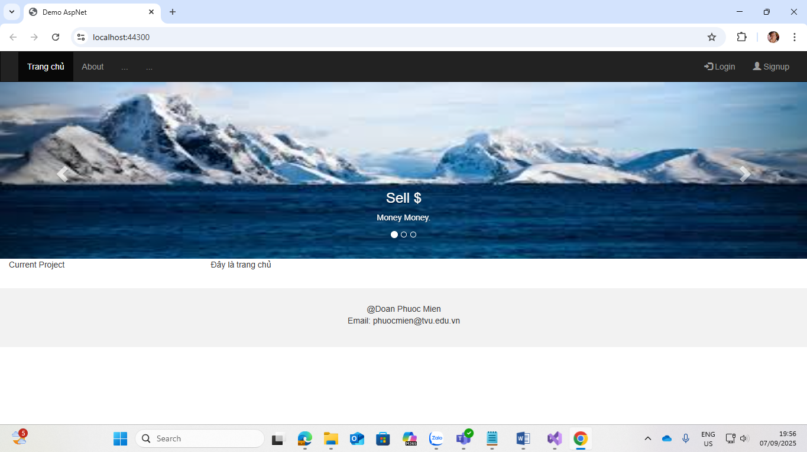
Ví dụ: hình ảnh web kết quả (Chụp rõ, địa chỉ, thời gian, …)

CHƯƠNG 5: KẾT LUẬN VÀ HƯỚNG PHÁT TRIỂN
Kết luận: Trình bày những kết quả đạt được, những đóng góp mới và những đề xuất mới. Phần kết luận cần ngắn gọn, không có lời bàn và bình luận thêm.

Hướng phát triển: Kiến nghị về những hướng nghiên cứu tiếp theo.

DANH MỤC TÀI LIỆU THAM KHẢO
Tìm sách tham khảo

